Чем занять детей без гаджетов?
Он-лайн обучение - хорошо, но у нас в жизни экранов немного и онлайн тоже минимально.Какие же альтернативы сидению перед мониторами и телефонами?
А знаете самый верный способ заразить детей подобными играми? (и придумыванием подобных игр - дети очень талантливы в этом).
Правильно - играть вместе с ними. Не забывайте и сами включаться, это весело.
1. Хорошо знакомые всем "Крестики-нолики"
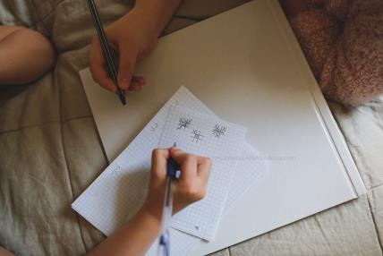
Классические крестики-нолики.
Вспоминаем правила:
Расчерчиваем квадрат из 9 клеточек, кто-то рисует крестики, а кто-то нолики. Ходим по очереди. Побеждает тот, кто первым выстроит в ряд или по диагонали три знака. Мешаем выстроить противнику и пытаемся - сами.
При этом самый простой вариант вам может быстро надоесть, тогда можно увеличить поле или играть на поле без границ, так чтобы победил тот, кто первым соберет 3 (5,6,10) крестиков подряд.

2. Слова.
Вариаций этих игр - море.
Мы сегодня брали одно большое слово и по очереди вписывали слова, которые можно составить из этих букв. Победил тот, кто написал последнее слово. Девочки 7 и 9 лет играли очень активно.
Следующий уровень игры - делать это на английском, полезно и для взрослых.
1 из 2
3. Бродилки (вариант творческо - игровой).
Да, бродилки можно покупать и их существует множество вариантов, но еще круче - бродилку нарисовать. Ребенок рисует на интересную ему тему, как он хочет и правила задает сам. Фантастика же. Играют в такие игры особенно рьяно. Ваша игра - ваши правила.
Берем лист любого размера и рисуем.
Играть можно покупными кубиками и фишками, а можно игрушками из киндер сюрпризов (или фигурками и обычными игрушками). Если нет кубика - можно нарисовать цифры на кубике из конструктора, или же сделать вертушку .
Можно добавлять в игру элементы с движениями (например, попавший на эту клетку должен 10 раз подпрыгнуть на одной ноге или сбегать на кухню и обратно).
Дайте такую задачу детям (например придумать что-то, что будет показывать на сколько ходов надо продвинуться или какие задания можно сделать на клеточках) - они наверняка найдут как ее решить, да еще и удивят вас.
4. Ладошки
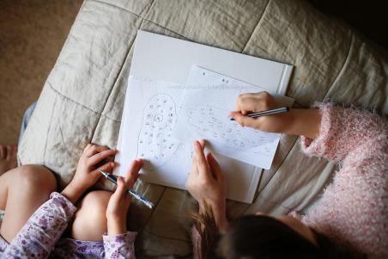
Правила (как и во всех подобных играх, их можно видоизменять под себя, главное, чтобы все были согласны с условиями):
Берем два листа бумаги в клеточку, оба игрока (хотя мне кажется, что можно играть и втроем, вчетвером) обводят свою ладошку.
Потом внутри ладошки, вперемешку пишем цифры по порядку. То есть там должны быть все цифры, например от 1 до 3, но написаны в разных местах ладошки, чтобы их приходилось искать.
Сколько?- решайте сами(детям младше можно было бы и 5-10), а постарше и до 100 и больше.
Дальше один человек называет любое число от 1 до 30 и пока второй ищет его на своей ладошке и обводит - начинает зачеркивать клеточки вокруг ладошки. Потом - наоборот. Побеждает тот, кто за всю игру закрасит больше клеточек. Или побеждает дружба и оба листочка вешаются на стенку как красота ( еще и зачеркивать и обводить вполне можно цветными карандашами или фломастерами)

5. Морской бой
Классика же, но насколько увлекает. И не только детей, но и их родителей.
Напоминаю правила (поправьте, если что-то напутаю):
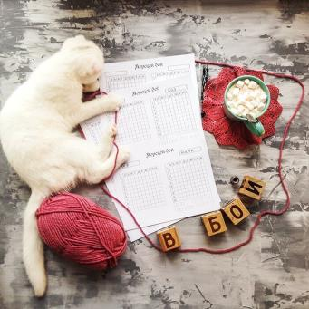
Каждый человек рисует (или берет шаблон с двумя полями). Место, где можно вписать имена, удобно, особенно для начинающих, чтобы поля не путали.
На своем поле рисуем корабли. Снизу есть подсказка - сколько каких. Сначала по ней удобно ориентироваться, когда рисуешь свои корабли, а потом удобно вычеркивать убитые вражеские).
У нас должно быть 4 однопалубных корабля (из 1 клеточки), 3 двухпалубных, 2 трехпалубных и 1 четырехпалубный.
Корабли располагаются только прямо (без изломов - это трех и четырехпалубных касается), могут быть направлены право-лево или вверх-низ, корабли должны находиться на безопасном расстоянии друг от друга (между ними должно быть не меньше 1 клеточки и по краям, и по диагонали).
Нарисовали и.. начинаем обстрел. Говорите координату, и второй человек проверяет попали ли вы в его корабль (ранен или убит). Если не попали - ход переходит к следующему, если попали - то имеете право на еще один выстрел.
Побеждает тот, кто первый найдет все корабли противника.
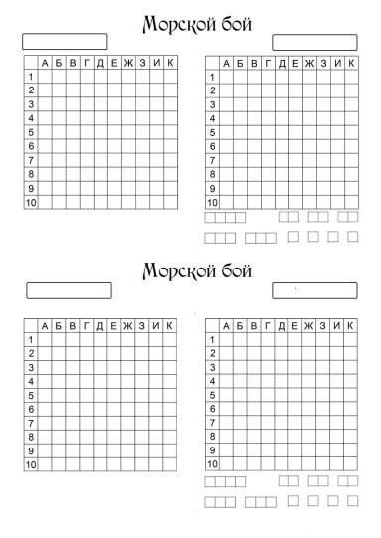
Шаблон для игры "Морской бой", который можно распечатать на черно-белом принтере.
Громких побед и спокойных поражений вашей семье в играх на бумаге).
Дорогие бабушки и дедушки (оказалось, что не только мамы меня читают), вспоминайте игры вашего детства и играйте вместе с внуками, это уникальные возможности, и проводить с ними интересно время, и научить их чему-то... что сейчас не модно, не принято, но что позволяет "шестеренкам" у них в головах - крутиться ). Я думаю, что это очень важно.

